 |  | Handling  Sidantal | E6-OB  1(5)

Fastighetsobjekt
Objektsnummer XXXXXX
Byggnad A
Solcellsanläggning
Fastighetsbeteckning
Adress

FÖRFRÅGNINGSUNDERLAG

Objektanpassad beskrivning för
solcellsanläggning

Uppdragsnummer: XXXXXXX
Göteborg XXXX-XX-XX

Konsultens logotyp/adress
Uppdragsansvarig: Förnamn Efternamn
Mejladress: XXXXXXX
Telefon: XXXXXXX

Byggnad/Tak/del av tak etc: Hus A – tillbyggnad i söder, östra taket
Verksamhet: XXXXXX |  | 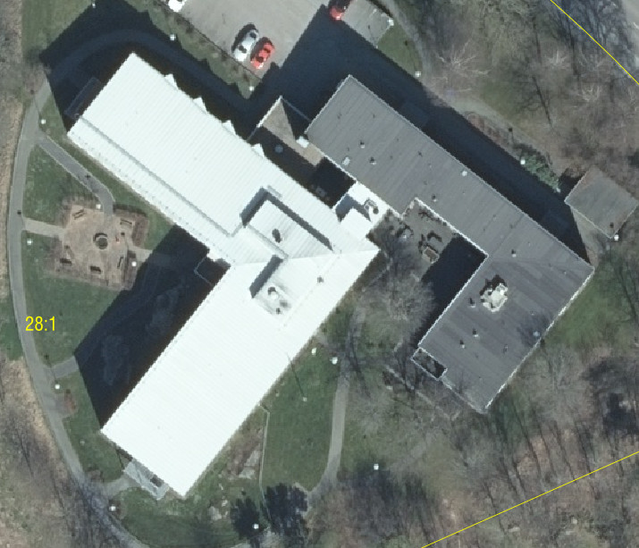  Foto över aktuell takyta: (källa https://minkarta.lantmateriet.se/)  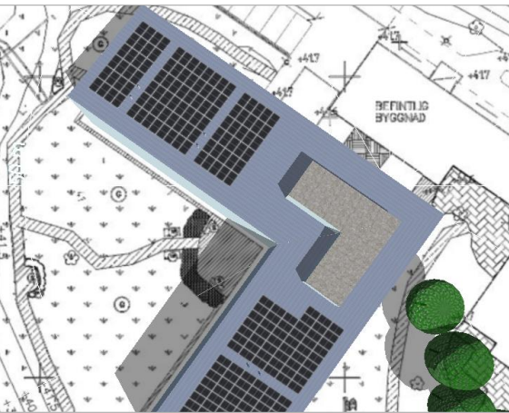  Bild från PV-SOL:
Azimuth: | Söder (0°)
Taklutning | 10°
Takmaterial: | XXXXXX
Montage: | XXXXXX
Total installerad solcellseffekt (STC): | XXX kW_{t}
Antal moduler: | XXX
Total årlig elproduktion ska beräknas uppgå till: | XXX MWh
Placering av växelriktare: | XXX TEKNIK
Brandmansbrytare: | Ja/nej
Nuvarande el-användning: | XX MWh/år
Beräknad egen-användning och täckningsgrad | XX % / XX %
Förstärkning | Ja/nej (om ja; bifoga ritning och beskrivning)

Byggnad/Tak/del av tak etc: Hus B – tillbyggnad i söder, östra taket
Verksamhet: XXXXXX |  | Foto över aktuell takyta: (källa https://minkarta.lantmateriet.se/)  Bild från PV-SOL:
Azimuth¹: | Söder (0°)
Taklutning | 10°
Takmaterial: | XXXXXX
Montage: | XXXXXX
Total installerad solcellseffekt (STC): | XXX kW_{t}
Antal moduler: | XXX
Total årlig² elproduktion ska beräknas uppgå till: | XXX MWh
Placering av växelriktare: | XXX TEKNIK
Brandmansbrytare: | Ja/nej
Nuvarande el-användning: | XX MWh/år
Beräknad egen-användning och täckningsgrad | XX % / XX %
Förstärkning | Ja/nej (om ja; bifoga ritning och beskrivning)

Övrigt:
Entreprenadformen kommer att vara totalentreprenad/underentreprenad till entreprenad för takomläggning/sidoentreprenad med krav på samordning av arbetsmiljö med entreprenaden för ombyggnation.
I entreprenaden ingår erforderliga infästningar/håltagningar i byggnad för montage av solkraftsutrustningen. Efterlagning, målning och tätning och dylikt ska ingå i entreprenaden. Håltagning och igensättning av för ledningar o d genom yttertakets tätskikt, med erforderlig tätning ska utföras med godkänd täthetslösning. Gäller även brandtätningar i brandcellsgränser.
Före anbudets avgivande, framtagande av bygghandlingar och uppstartsmötet ska entreprenören genom platsbesök förvissa sig om alla faktorer som kan påverka entreprenadens utförande och dess kostnader. Även av betydande kontrollmätningar av t.ex. takets mått ska göras.
AC-skåp ska placeras inomhus
Om växelriktare eller annan utrustning, t.ex. kopplingsboxar för DC, placeras på tak ska anordningar för taksäkerhet ska utföras enligt BBR kap 8:24, AFS 1999:3 Byggnads- och anläggningsarbete och Taksäkerhetskommitténs branschstandard 2015 samt enligt följande:
- Taksäkerhetsbeskrivning och dokumentation ska lämnas enligt Stadsfastigheters rutin för DU-instruktioner.
- Från nytt uppstigningsställe till växelriktare ska fast glidskydd med hel bredd monteras vid takfot/takkant vid sidan av fast takstege för åtkomst till växelriktare där detta är tillämpligt.
- Vid nytt uppstigningsställe, utvändigt eller invändigt, ska informationsskylt monteras med beskrivning av taksäkerhetsanordningar och särskilda risker i samband med uppstigning.
- Arbetsstället vid växelriktaren ska förses med arbetsplattform eller gångbrygga med skyddsräcke och förankringsanordning för personlig fallskyddsutrustning. Skyddsräckets höjd ska vara minst 1 meter och ha handledare vid överkant och halva räckeshöjden. Ryggningsavstånd ska säkerställas. Bärläktsteg tillåts ej som fast takstege.
- Takstegar och gångbryggor ska förses med anordningar för fallskydd. Här avses horisontella fallskyddssystem med vajer/skena.
- Förankringsanordningar ska utformas för kontinuerlig horisontell förflyttning.
Vid montering av solcellssysytem med infästningsplatta monterad på tätskikt ska hela våder användas i takets fallrikting.
Vid installation av integrerade lösningar ska hela underlagspappen bytas för hela den aktuella takytan och anslutande takytor. Tvärskarvarna ska snedskäras enligt takpappleverantörens anvisningar.

Ställningar och taksäkerhet för takomläggningen kommer att kunna användas utan kostnad
Besiktning av tak kommer att ske före kontraktarbetenas påbörjande
Besiktning av monteringssystemet kommer att ske före montering av modulerna
Befintliga takfunktioner ska bibehållas, till exempel att åtkomst till takmonterad utrustning inte påverkas av solcellsinstallationen.
I entreprenaden ingår också att tillse och montera erforderliga taksäkerhetsanordningar för service och underhåll av solcellspaneler på tak.
A´-pris för installation av snörasskydd i kr/m nedan samtliga solcellsinstallationer ska anges i anbud.
Snörasskydden på hus X/del X skall flyttas ner….
Befintliga takstegar och snörasskydd bibehålls
Komplettering av takstegar skall göras vid…..
Följande handlingar bifogas för information om t.ex.takkonstruktion
- XXXXX-AXX
Alternativt foto eller anna dokumentation om takets uppbyggnad
Information om nuvarande el-servis och el-abonemang

I övrigt skall Stadsfastigheters tekniska krav och anvisningar, TKA XX, följas (https://goteborg.se/wps/portal/enhetssida/tekniska-krav-och-anvisningar-for-dig-som-bygger-lokaler-at-goteborgs-stad)

OBS: om avsteg mot TKA sker så använda avvikelseblanketten som finns i PS och bifogas förfrågningsunderlaget
Bifoga ritningar och annat underlag som är av betydelse för budget, t.ex. takets uppbyggnad, övriga A-ritningar, el-ritningar, huvudledningsschema

S=0º, V=90º, N=180º och Ö=270º
Beräknad vid en solinstrålning på 957 kWh/m² mot horisontalplanet

